Министерство науки и высшего образования Российской Федерации

Федеральное государственное бюджетное образовательное учреждение   
высшего образования

ТОМСКИЙ ГОСУДАРСТВЕННЫЙ УНИВЕРСИТЕТ СИСТЕМ   
УПРАВЛЕНИЯ И РАДИОЭЛЕКТРОНИКИ (ТУСУР)

Кафедра компьютерных систем в управлении и проектировании (КСУП)

Утверждаю:

Заведующий каф. КСУП

__________ Ю. А. Шурыгин

«___»_____________ 2019 г.

ТЕХНИЧЕСКОЕ ЗАДАНИЕ

по индивидуальному заданию по дисциплине «Основы разработки САПР»

выдано: студенту гр. 586-2 Гензе Александру Алексеевичу

1) Тема проекта: Разработка плагина «Построение автомобильного штампованного диска» для САПР «Компас-3D» v 17.1.

2) Срок сдачи проекта: « 30 » 04 2020 г.

3) Требования к плагину: Плагин должен обладать графическим интерфейсом для ввода следующих параметров:

* ширина диска (B): от 127 до 215.9 мм;
* диаметр диска (D): от 330.2 до 482.6 мм;
* диаметр расположения болтов (PCD): ${PCD}_{min}=D*5.88$ до ${PCD}_{max}=D*12.78$ мм;
* количество отверстий под болты (LZ): от 4 до 10 шт;
* вылет диска (ET): от -60 до 150 мм;
* центральное отверстие диска (DIA): ${DIA}_{min}=0$ до ${DIA}_{min}=PCD-37.9$ мм;
* количество вентиляционных отверстий (KN): от 4 до 20 шт;
* диаметр вентиляционных отверстий (DN): 10 до 40 мм.

На рисунке 1 изображены размерные выноски автомобильного штампованного диска в разрезе.

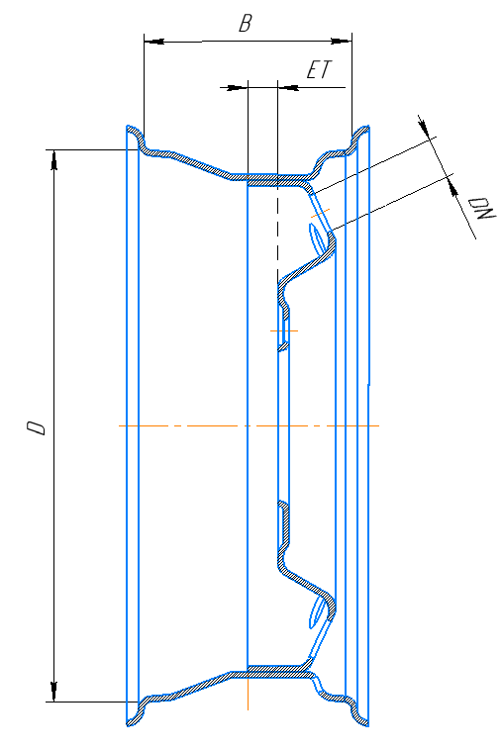

Рисунок 1 ‒ Размерные выноски автомобильного штампованного диска в разрезе

На рисунке 2 представлены размерные выноски на лицевой стороне диска.

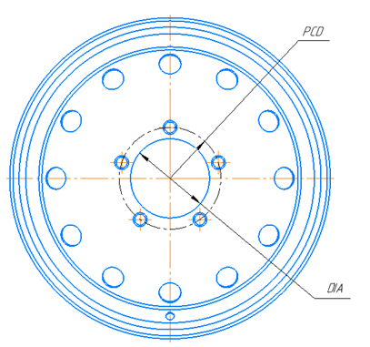

Рисунок 2 ‒ Размерные выноски на лицевой стороне диска.

На рисунке 3 представлен штампованный диск смоделированный в программе «Компас 3D».

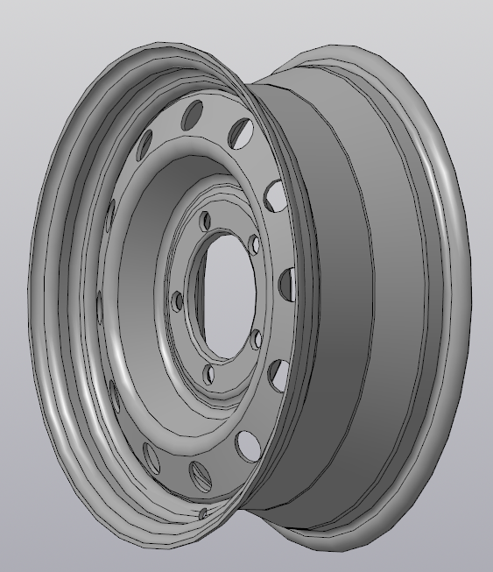

Рисунок 3 ‒ Вид диска в программе «Компас 3D»

Должна обеспечиваться проверка корректности введённых данных. При вводе некорректных данных должно отображаться соответствующее сообщение.

4) Аппаратные требования: Плагин должен работать на компьютерах следующей конфигурации:

• Операционная система Microsoft Windows 10, 32-битная и 64-битная версии;

• Процессор с тактовой частотой от 2.5 ГГц;

• От 6 гигабайт ОЗУ;

• Графическое устройство с поддержкой DirectX 9 или выше.

5) Инструменты разработки:

Язык программирования: C#, используемая версия .Net Framework: 4.8

Тестовый фреймворк: NUnit v3.12.

Среда разработки: Visual Studio Community 2019.

GUI: WinForm

Система контроля версий: Git.

6) Дата выдачи задания: «___»_________2019 г.

Задание принял к исполнению:

студент гр.586-2

Гензе А.А. ____________

Руководитель:

к.т.н., доцент каф. КСУП

Калентьев А.А. ____________